Муниципальное бюджетное дошкольное образовательное учреждение
детский сад 10 «Белочка»

НОД по развитию речи с использованием ИКТ
«Путешествие в лесную школу»

2017
Тема: НОД по речевому развитию «Путешествие в лесную школу» для детей 6-7 лет
Подготовила: воспитатель Тюрина Юлия Александровна, МБДОУ д/с 10 «Белочка»
Цель: активизировать речь детей, совершенствовать фонематическое восприятие речи.
Задачи:
Познавательное развитие: расширение, уточнение и активизация словаря по теме «Осень».
Речевое развитие: совершенствование грамматического строя речи (образование относительных и притяжательных прилагательных); развитие смысловой стороны речи; совершенствование навыка составления и чтения слов; развитие общих речевых навыков, фонематического слуха, мышления, памяти и зрительного внимания, и восприятия.
Физическое развитие: развитие координации речи с движением, активизация двигательной активности во время проведения НОД.
Предварительная работа: беседы с детьми об осени, наблюдение на участке детского сада за изменениями, которые происходят в природе, чтение художественной литературы М. Волошин «Осенью», заучивание стихотворений «Уж небо осенью дышало», И. Бунин «Листопад», рассматривание пейзажных картин об осени (И.И. Левитан, И.С. Остроухова)
Оборудование: проектор, интерактивная доска, мяч, сюжетные картинки, макеты деревьев, картинки: заяц, медведь, белка, схема, камни с буквами, солнышки на доске.

Ход занятия:
1 Вводная часть
1.1 Организационный момент «Доброе утро»
(Дети встают вместе с воспитателем в круг)
Воспитатель:
Встанем рядышком по кругу,
Скажем «здравствуйте» друг другу
Нам здороваться не лень,
Всем «Привет» и «Добрый день»
Если каждый улыбнётся,
Утро доброе начнётся.
Доброе утро!
Воспитатель:
- Подарите друг другу улыбку
Воспитатель:
- Ребята сегодня у нас не обычное занятие. (На проекторе высвечивается письмо).
Воспитатель:
- Сегодня нам пришло письмо, давайте прочитаем от кого (на проекторе).
1.2 Сюрпризный момент «Письмо от Лесовичка»
Лесовичок:
- Здравствуйте дорогие ребята! Пишет вам Старичок-Лесовичок.
В моем лесу случилась беда. Затопило дорогу в лесную школу, и теперь лесные звери не могут в нее попасть. Пожалуйста, помогите! Отправляю вам карту, которая поможет вам добраться до нас, будьте осторожны, на пути вам встретится много испытаний и трудностей.
2.Основная часть
2.1 Игровая ситуация «Путешествие в лес»
Воспитатель:
- Ну что ребята поможем Лесовичку и лесным зверям добраться до школы?
- Но прежде чем отправится на помощь, вспомним какое у нас сейчас время года? А какие осенние месяца вы знаете?»
Воспитатель:
-Значит, в какой лес мы с вами отправимся? Какие вы молодцы, а раз так отправляемся в путь.
Воспитатель:
- На каком транспорте можем поехать в лес?
Воспитатель:
- Да, не плохо! А на чем мы поедем в лес вы узнаете, отгадав загадку.
(Воспитатель загадывает загадку)
Железные избушки
Прицеплены друг к дружке.
Одна из них с трубой
Везет всех за собой... (Поезд)
Воспитатель:
-Давайте встанем все друг за другом и сделаем глубокий вдох носом, выдыхая ртом проговаривают звук: Ч-Ч-Ч.
Воспитатель:
- Вот мы с вами и приехали. Слышите звуки леса? Пение птиц?
(звучит музыка «звуки леса»).
2.2Физкультминутка «Здравствуй лес»
Воспитатель:
- Давайте поздороваемся с лесом
Здравствуй, лес, прекрасный лес (Широко развести руки в стороны)
Полный сказок и чудес! (Повороты вправо-влево с вытянутыми руками)
Ты о чем шумишь листвою (Руки подняты вверх)
Ночью темной, грозовою. ( Выполнять покачивания направо-налево)
Кто в глуши твоей таится?
Что за зверь?
Какая птица? (Дети всматриваются вдаль, держа округленную ладонь над бровями, поворачиваясь при этом вправо и влево)
Все открой, не утаи. (Широко развести руки в стороны. Погрозить пальцем)
Ты же видишь – Мы свои (Поднять руки вверх, а потом прижать ладони к груди)
Воспитатель:
- Ребята, а что происходит осенью в природе?
Воспитатель:
- Ребята, а осень какая? Да, правильно, а лес, какой?
Воспитатель:
-Давайте откроем карту и посмотрим, куда нам двигаться. Посмотрите, на карте изображена зеленая поляна с корзиной. А вот под деревом стоит корзинка, сейчас мы увидим, что в ней лежит?
- А в ней лежат картинки. Но картинки не полные, изображена лишь часть предмета. Что нужно сделать?
Воспитатель:
- Ребята наверно лесные звери хотят с нами поиграть. Давайте отгадаем животных.
2.3 Игра «Отгадайка» (ИКТ)
Воспитатель:
- Я вижу кошачий хвост, значит это кошка. Составьте предложение по аналогии.
(Я вижу волчью голову, значит это волк
Я вижу заячьи уши, значит это заяц
Я вижу медвежье туловище, значит это медведь
Я вижу волчье туловище, значит это волк
Я вижу медвежью лапу, значит это медведь
Я вижу беличий хвост, значит это белка.
Я вижу барсучью голову, значит это барсук.
Я вижу совиную голову, значит это сова.
Я вижу оленью голову, значит это олень.
Я вижу лисье туловище, значит это лиса.)
Воспитатель:
-Молодцы, думаю, мы справились с заданием, давайте посмотрим на карту и узнаем, куда нам идти дальше. На карте изображены три дерева.
- Оглянитесь вокруг, кто-нибудь видит полянку с деревьями?
Воспитатель:
- Ребята, а Лесовичок снова вам хочет что-то сказать
(На экране появляется записка от Лесовичка)
Лесовичок:
- Ребята на полянке под каждым деревом сидят звери, они все лето не ходили в лесную школу, и многое позабыли. Помогите, пожалуйста, каждому выполнить задания.
Воспитатель:
-Ребята чтобы нам выполнить задания, мы с вами разделимся на три команды, у вас на медальках изображены картинки, у кого изображены зайчики пойдут помогать зайцу; у кого мишки — медведю; у кого белки – белочке.
2.4 Работа в группах
Задание Зайца «Где спрятался звук?»
Воспитатель:
-Рассмотрите картинки, и определи место звука «Л» в слове: в начале, в середине или в конце».
Задание Белки «Определи звук»
Воспитатель:
-Определи первый и звук в словах, и распределить картинки в домики.
Задание Медведя «Выложи букву»
Воспитатель:
- Перед вами на столах лежит разный материал (палочки, фасоль). Предлагаю вам сложить любую букву из предложенного материала. А потом нужно назвать выложенную вами букву, и определите, какая она гласная или согласная.

Воспитатель:
- Вы хорошо помогли лесным жителям и выполнили все задания! Но это еще не все, посмотрите на карту, на карте изображена звуковая схема, кажется у нас новое задание!
(На проекторе появляется изображение лисы и волка и две звуковые схемы, дети должны соотнести схемы со словами)

2.5 Игра «Придумай слово»
Воспитатель:
-Молодцы, а теперь я вам предлагаю немного отдохнуть и поиграть в игру с мячом «Придумай слово». Я вам буду говорить начало слова, а вы должны придумать конец

2.6 Игровое задание «Разгадай загадки»
Воспитатель:
-Отдохнули? А сейчас я вам загадаю загадки.
1.В чаще голову задрав,
Воет с голоду … (волк).
2.Кто в малине знает толк?
Косолапый бурый … (медведь)
3.Как в автобусный салон
К маме в сумку прыгнул … (кенгуру)
4.Над лесом солнца луч потух,
Крадётся царь зверей … (лев)
5.Дур-рак! – кричит из клетки.
От страха не робей.
Диковинная птица
Зовётся … (попугай)
6.По сосне, как барабан,
Застучал в лесу … (дятел)
7.С пальмы вниз,
На пальму снова
Ловко прыгает … (обезьяна)
8.У него большие уши,
Сам себя облил, как в душе,
Поднял хобот, затрубил
Толстоногий … (слон)
9.Кто в лесу дрожит под ёлкой
Чтоб не встретиться с двустволкой?
Скачет полем, осмелев.
Этот зверь зовётся … (заяц)
10.Кто любит по ветвям носиться?
Конечно, рыжая … (белка).
Воспитатель:
- Оказывается вы очень внимательные! Взгляните на карту, мы уже почти пришли к лесной школе.
- Вот она та самая дорога, которую затопило, из-за которой звери не могут попасть в лесную школу. Что будем делать? Как нам попасть на другой берег?
2.7 Проблемная ситуация
Воспитатель:
-Ребята, если построить плот из дерева он будет деревянный.
- А мост из железа каким?
- Плот из резины — резиновый, лодку из пластмассы — пластмассовая. Правильно!
Воспитатель:
-Я считаю, что нужно построить переправу, чтобы мы смогли перебраться на другой берег, а из чего? Посмотрите у нас лежат камушки, может быть из них построим дорожку?! На камушках что-то изображено. Что это?
Воспитатель:
-Давайте составим из этих букв слово и тогда мы сможем построить дорожку и перебраться на другой берег.
(Дети составляют из букв слово «осень», построив мост, переправляются на другой берег)
Воспитатель:
- Вот мы и справились. Молодцы! Именно осенью, 1 сентября дети идут учиться в школу после долгих каникул и лесные жители тоже пойдут учится, только в лесную школу вы им сегодня здорово помогли построив переправу.
Воспитатель:
- Посмотрите, ребята, Лесовичок что-то хочет нам опять сказать.
(На экране проектора появляется изображение Старичка - Лесовичка и лесной школы)
Лесовичок:
- Спасибо вам ребята, за то, что построили переправу, и теперь лесные звери смогут попасть в школу. Я знаю, что вы тоже скоро пойдете, первый раз в школу, я надеюсь, что вы будете хорошо учиться на одни пятерки. А за вашу помощь я хочу вас отблагодарить (сундук с конфетами).
3. Заключительная часть
Воспитатель:
-Ну а нам пора возвращаться в детский сад, рассаживаемся по вагончикам и в путь!
(дети встают друг за другом и так же под музыку отправляются в детский сад).
Воспитатель:
- Ребята, понравилось вам путешествие? Кого мы сегодня выручали? И как мы им помогли? Какие задания мы выполняли с вами?
4. Рефлексия
Воспитатель:
- Ребята на доске изображены три больших солнышка: веселое, нейтральное и грустное, но они без лучиков. Если вам понравилось занятие, и вы считаете, что вы справились со всеми заданиями, нарисуйте по одному лучику и украсьте веселое солнышко
-Если вы считаете что у вас что-то не получилось, нарисуйте лучики к нейтральному солнышку; если вам занятие совсем не понравилось, было трудно украсьте лучиком грустное солнышко.

Литература
Гербова В. В. Занятия по развитию речи в подготовительной к школе группе детского сада. М.: Мозайка-Синтез, 2015.
Жукова Н. С. Уроки правильной речи. М.: Эксмо, 2016.
Ушакова О. С. Развитие речи детей 5–7 лет. М.: Сфера, 2002.
М. Волошин «Осенью»
И. Соколова-Микитова «Осень»

Приложение
Загадка
Железные избушки
Прицеплены друг к дружке.
Одна из них с трубой
Везет всех за собой... (Поезд)
Загадки на внимательность
1.В чаще голову задрав,
Воет с голоду … (волк).
2.Кто в малине знает толк?
Косолапый бурый … (медведь)
3.Как в автобусный салон
К маме в сумку прыгнул … (кенгуру)
4.Над лесом солнца луч потух,
Крадётся царь зверей … (лев)
5.Дур-рак! – кричит из клетки.
От страха не робей.
Диковинная птица
Зовётся … (попугай)
6.По сосне, как барабан,
Застучал в лесу … (дятел)
7.С пальмы вниз,
На пальму снова
Ловко прыгает … (обезьяна)
8.У него большие уши,
Сам себя облил, как в душе,
Поднял хобот, затрубил
Толстоногий … (слон)
9.Кто в лесу дрожит под ёлкой
Чтоб не встретиться с двустволкой?
Скачет полем, осмелев.
Этот зверь зовётся … (заяц)
10.Кто любит по ветвям носиться?
Конечно, рыжая … (белка).

Задание «Определи звук»

Л

Задание «Где спрятался звук?»

«Где спрятался звук?!»
Л

Физкультминутка «Здравствуй лес»
Здравствуй, лес, прекрасный лес (Широко развести руки в стороны)
Полный сказок и чудес! (Повороты вправо-влево с вытянутыми руками)
Ты о чем шумишь листвою (Руки подняты вверх)
Ночью темной, грозовою. ( Выполнять покачивания направо-налево)
Кто в глуши твоей таится?
Что за зверь?
Какая птица? (Дети всматриваются вдаль, держа округленную ладонь над бровями, поворачиваясь при этом вправо и влево)
Все открой, не утаи. (Широко развести руки в стороны. Погрозить пальцем)
Ты же видишь – Мы свои (Поднять руки вверх, а потом прижать ладони к груди)

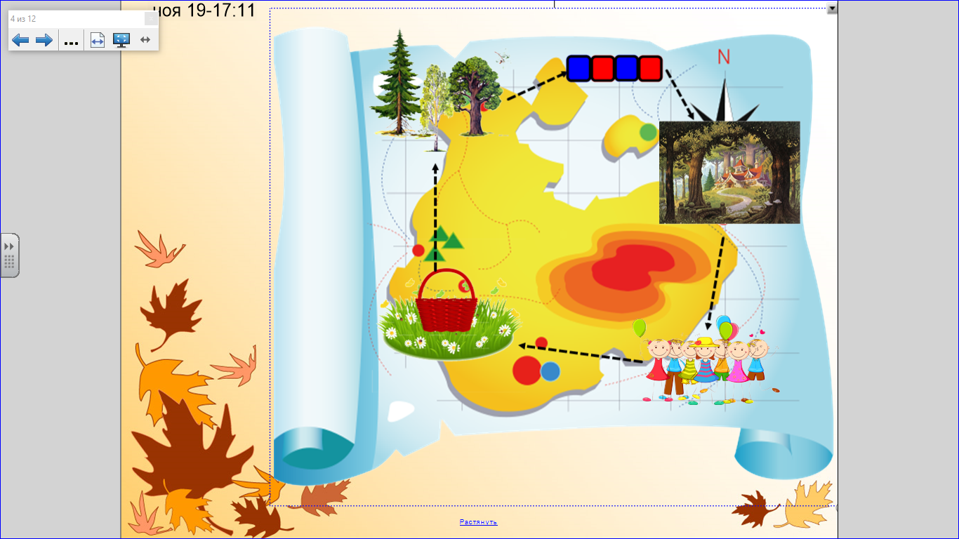

Игра «Отгадайка»
